Judėjimo reliatyvumas
Motorinė valtis, kurio greitį vandens atžvilgiu ir plaukimo kryptį galima keisti, plaukia per upę. Upės plotį ir tėkmės greitį galima keisti.
www.geogebra.org/m/ju2wmrpt
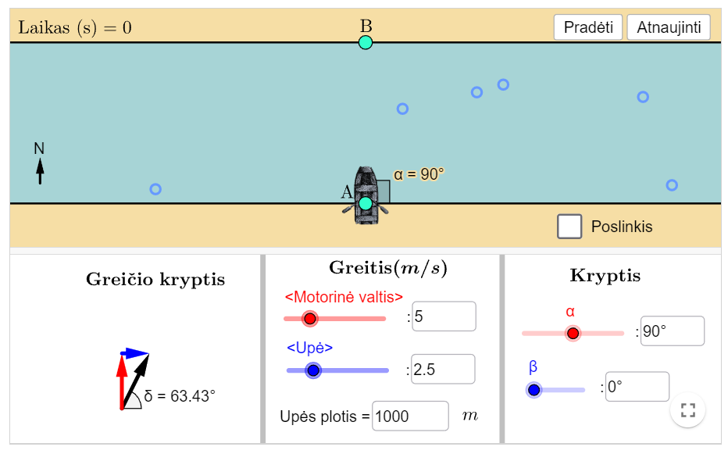
- Motorinė valtis, kurio greitis vandens atžvilgiu v₁= 4 m/s, plaukia 600 m pločio upe statmenai tėkmei. Tėkmės greitis v₂ = 3 m/s.
  - Nubraižykite brėžinį, kuriame pažymėkite motorinės valties $\vec{v_{1}}$ bei vandens $\vec{v_{2}}$ greičio vektorius, valties poslinkio vandens atžvilgiu $\vec{s_{1}}$, vandens poslinkio $\vec{s_{2}}$ bei valties poslinkį kranto atžvilgiu $\vec{s}$ vektorius.


  - Apskaičiuokite valties poslinkį kranto atžvilgiu, kai valtis perplaukia upę.

  - Apskaičiuokite, per kiek laiko valtis perplauks upę.

  - Apskaičiuokite valties greitį kranto atžvilgiu.

  - Motorinė valtis, kurio greitis vandens atžvilgiu v₁= 4 m/s, plaukia per dvigubai siauresnę upę statmenai tėkmei. Tėkmės greitis v₂ = 3 m/s. Kaip pasikeis laikas, per kurį valtis perplaukia upę?

  - Nustatykite, kokiu kampu (mažesniu nei 90°) prieš srovę valtis turėtų plaukti per 600 m pločio upę, kad pasiektų priešingą krantą per trumpiausią laiką.

  - Apskaičiuokite, per kiek laiko valtis perplauks upę plaukiant šiuo kampu.

